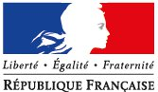
UTILISATION DU VEHICULE PERSONNEL

Affaire suivie par
Mme Dulcie LIXIVEL
Secrétaire de direction

Courriel :
ce.9741051z@ac-reunion.fr

Adresse :
51 chemin Bras Panon
BP 67
97412 Bras-Panon

Site internet :
etab.ac-reunion.fr/lyc-paul-moreau
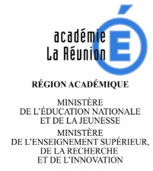

Donné à l’agent dénommé ci-dessous :

NOM, Prénom :

Fonction – Grade :

Résidence Administrative :

TRAJET ALLER-RETOUR :

Date :

Motif :

RESIDENCE PERSONNELLE :

NOMBRE DE KILOMETRES AUTORISES :

MOYEN DE TRANSPORT :

Marque : Puissance Fiscale : N° Immatriculation :

Assurance* :

Fait à Bras-Panon, le

La Proviseure

Marie-Noëlle PERRIN
*Voir au verso
Nota :
- Autorisation d’utiliser le véhicule personnel avec remboursement sur la base des indemnités kilométriques (art 3 et 10 - décret modifié n°2006-781 du 3 juillet 2006 et arrêté modifié du 26 août 2008 fixant les taux des indemnités kilométriques). Le trajet le plus logique et le moins onéreux pour l’établissement sera privilégié.
- Prise en charge des frais de parking.
- En matière d'assurance, l'intéressé doit se conformer aux dispositions rappelées par l'article 10 du décret modifié n° 2006-781 du 3 juillet 2006.
- L’agent est remboursé sur production d’un justificatif

